新 书 推 荐

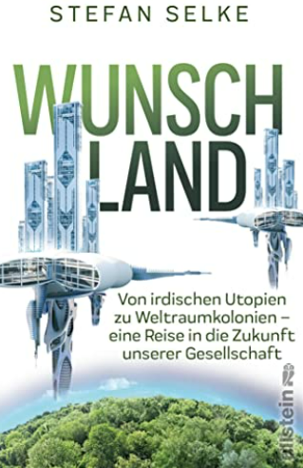
中文书名：《理想乐土》
英文书名：Wishland
德文书名：Wunschland
作 者：Stefan Selke
出 版 社：Ullstein
代理公司：ANA/ Susan Xia
页 数：528页
出版时间：2022年3月
代理地区：中国大陆、台湾
审读资料：电子稿
类 型：大众社科

内容简介：

技术进步总是引发人们对科幻世界中社会转型的梦想，人类一次又一次地把乌托邦、过渡空间变成了现实的社区和当今世界中未来的飞地。《理想乐土》处于社会和科学变革的非特许地区之间。

社会学家斯特凡·塞尔克在生动的叙事中描绘了以精神，政治，经济或技术为重点的不同的乌托邦项目。这位博览群书的作者以深刻而优雅、通俗易懂的哲学框架为基础，从当今的智囊团和正在进行的实验中，为人类文明在毁坏的地球和其它地方的未来提供了极其令人兴奋的专家报告。

虽然过去的公司市镇和未来的火星殖民地都有可能迅速转变为反乌托邦—尤其是当它们只是个人对世界的宏伟愿景的标志时—但乌托邦的现实证明了人类开创全新事物的宝贵潜力。 我们可以走出目前的惯例，因为我们可以离开我们的星球从太空看到整个地球。从这个角度看，真正的变革是可能的。技术创新不能取代，但可以体现和激励社会转型，实现更多的全球合作和人际联系。

作者简介：
经过几个学期的航空航天工程学习后，斯特凡·塞尔克（Stefan Selke）走上了学习社会学的道路，目前在黑森林的富特旺根大学担任“社会变革学”的教授。除了是一名公共社会学家和跨学科学者之外，他也是一名演讲者，作家和博主。2021年，塞尔克荣获了 Integrata 基金会沃尔夫冈·海尔曼奖，主题是：“展望更美好的世界：人类乌托邦作为新冠疫情后社会的设计框架”。

谢谢您的阅读！
请将反馈信息发至：夏蕊（Susan Xia）
安德鲁·纳伯格联合国际有限公司北京代表处
北京市海淀区中关村大街甲59号中国人民大学文化大厦1705室
邮编：100872
电话：010-82504406
传真：010-82504200
Email：susan@nurnberg.com.cn
网址：http://www.nurnberg.com.cn
微博：http://weibo.com/nurnberg
豆瓣小站：http://site.douban.com/110577/

